Информация о состоявшемся ЕДИ «ШАГ» 21.10.2021

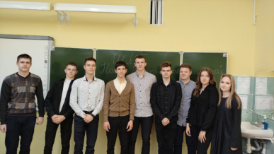 | 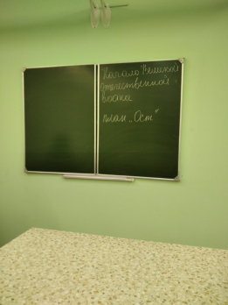 | 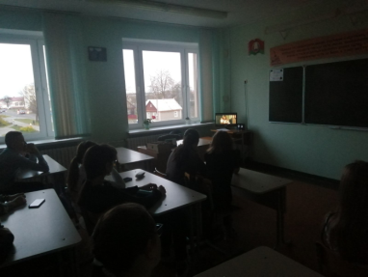
Государственное учреждение образования
«Вороновская средняя школа»
«Начало Второй мировой войны»https:// https://voronovo.znaj.by/shag---shkola-aktivnogo-gragdanina/2021-2022-uchebniy-god
:// 2021-2022-

